Tampilkan data yang diperoleh dari API :

<https://jsonplaceholder.typicode.com/posts>

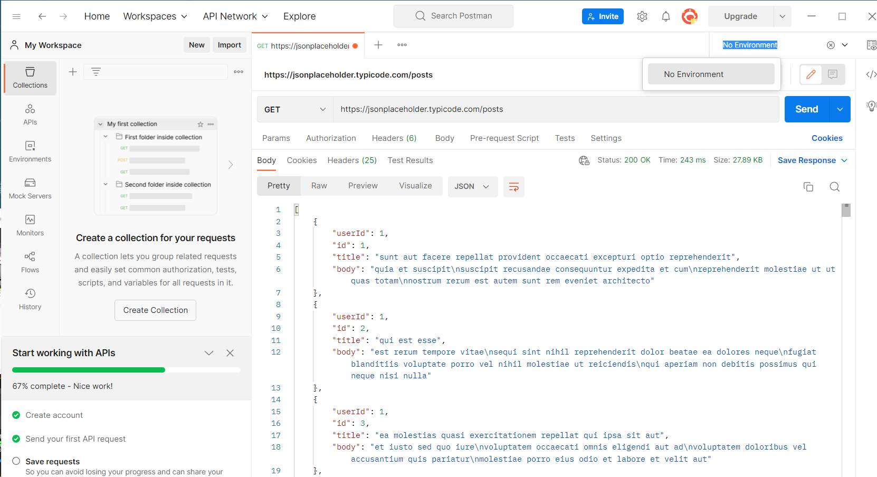

Tampilkan data dengan id 3 yang diperoleh dari API :

<https://jsonplaceholder.typicode.com/posts>/3

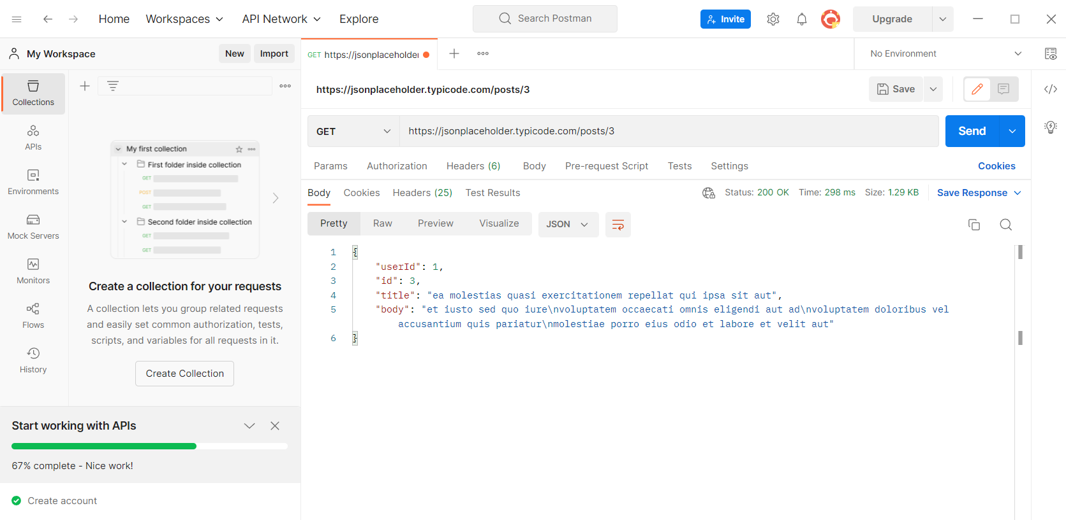

Simpan data postingan ke server melalui API :

<https://jsonplaceholder.typicode.com/posts>

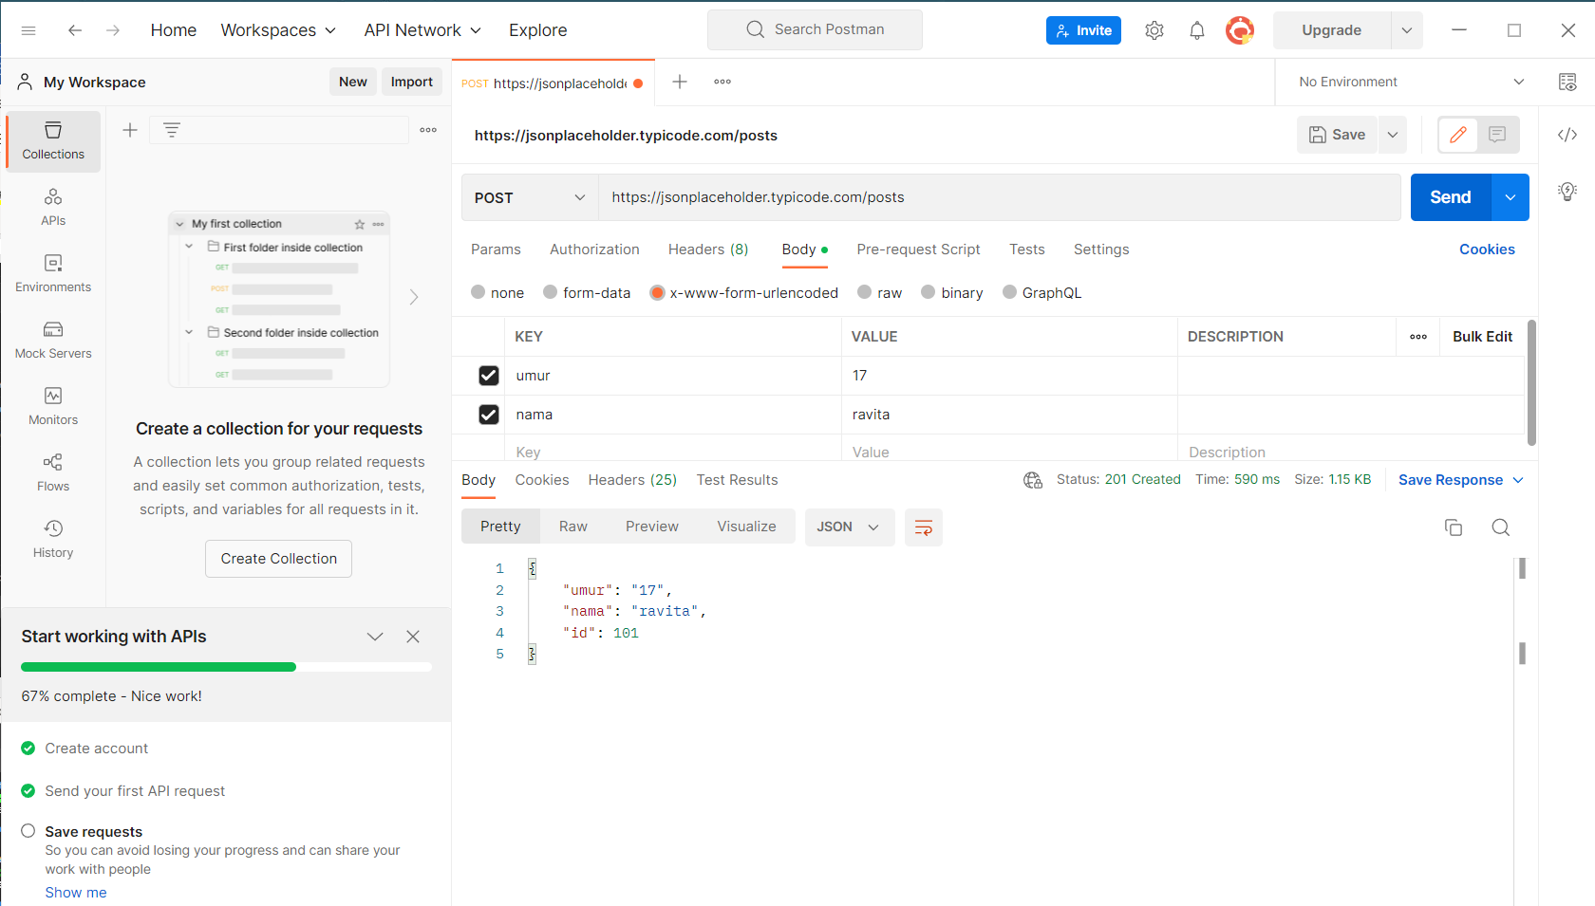

Hapus suatu data melalui API :

<https://jsonplaceholder.typicode.com/posts>

